

SŠ a JŠ Volyně získala titul

Fakultní škola Přírodovědecké fakulty

Jihočeské univerzity v Českých Budějovicích

V pondělí 4. listopadu 2013 se Střední škola a Jazyková škola s právem státní jazykové zkoušky stala fakultní školou Přírodovědecké fakulty Jihočeské univerzity v Českých Budějovicích. Udělení titulu fakultní školy je pro naši školu velkou poctou.
Vzájemná spolupráce obou škol bude probíhat ve všech přírodovědných oborech a odborníci z Přírodovědecké fakulty rovněž poskytnou konzultace při realizaci projektu „Centra ekologického vzdělávání U Kaštanu ve Volyni“ uskutečňovaném v rámci Programu přeshraniční spolupráce Cíl 3 Česká republika – Svobodný stát Bavorsko 2007-2013.

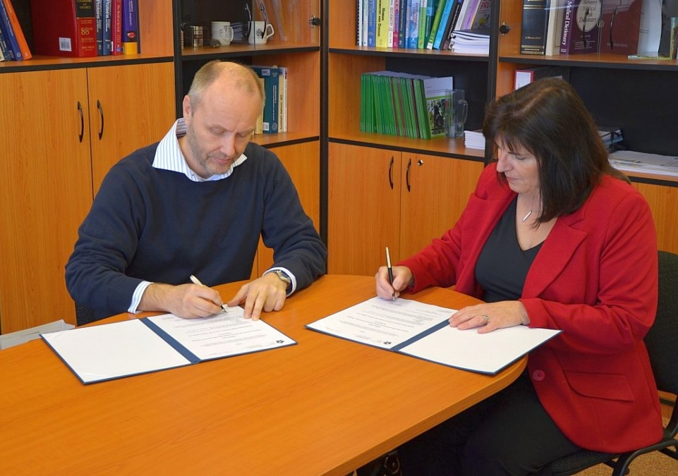
Děkan Přírodovědecké fakulty Jihočeské univerzity Prof. RNDr. František Vácha, Ph.D. a ředitelka Střední školy a Jazykové školy s právem státní jazykové zkoušky Volyně PaedDr. Eva Klasová při udělování titulu "Fakultní škola Přírodovědecké fakulty Jihočeské Univerzity v Českých Budějovicích".

http://www.prf.jcu.cz/akce/pata-fakultni-skola-prf.html

